Werkgroep 17 april en 4 mei  Secretariaat: Rob van Brummen,  Dagpauwoog 19,  7323 RR Apeldoorn  06-42306370  secr.aprilmei@gmail.com | 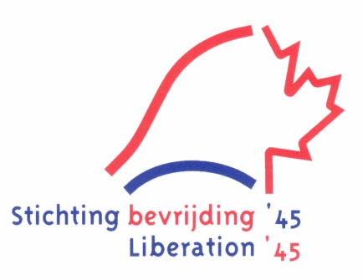

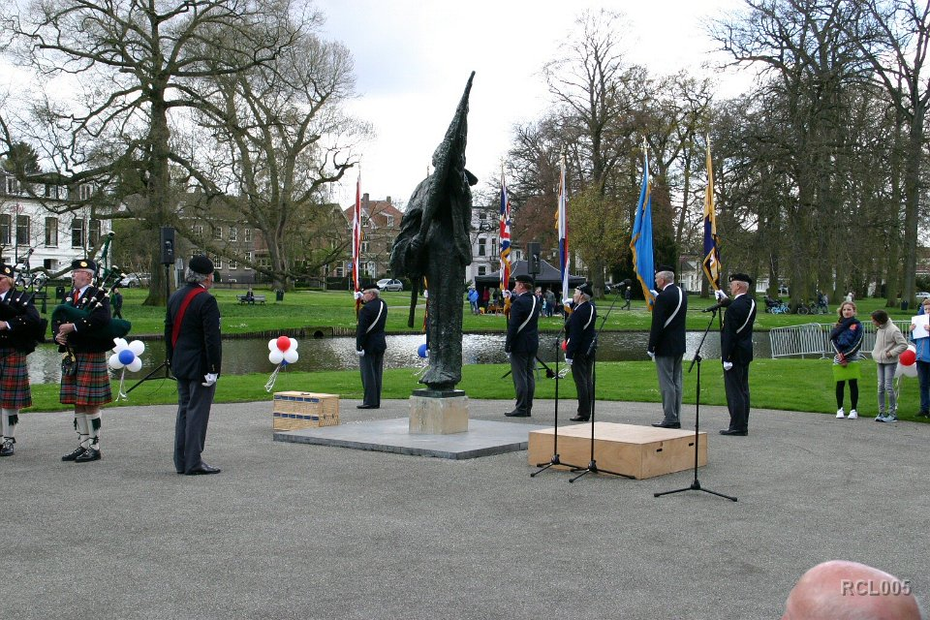
Apeldoorn, maart 2022

Onderwerp: Viering Bevrijding van Apeldoorn op zaterdag 16 april 2022.

Geachte leerkrachten en leerlingen van de Apeldoornse basisscholen.

Apeldoorn werd op 17 april 1945 bevrijd door de Canadezen.
Dit jaar valt 17 april op 1e Paasdag. Om die reden wordt dit jaar op zaterdag 16 april de bevrijding van Apeldoorn gevierd. Dit jaar is het alweer 77 jaar geleden dat Apeldoorn werd bevrijd.
In verband met corona nemen slechts enkele kinderen deel aan de viering in het Oranjepark.
Wel willen we zoveel mogelijk Apeldoornse scholieren op de hoogte brengen van deze viering van de bevrijding van Apeldoorn.
Vandaar deze brief met een korte uitleg van het programma.

Lopers van AV’34 vertrekken vanuit Wilp en gaan met het bevrijdingsvuur naar het Oranjepark in Apeldoorn. Samen met Old Army Cars, City of Apeldoorn Pipes and Drums en de Colour Party zullen zij om 15.55u in het Oranjepark arriveren.

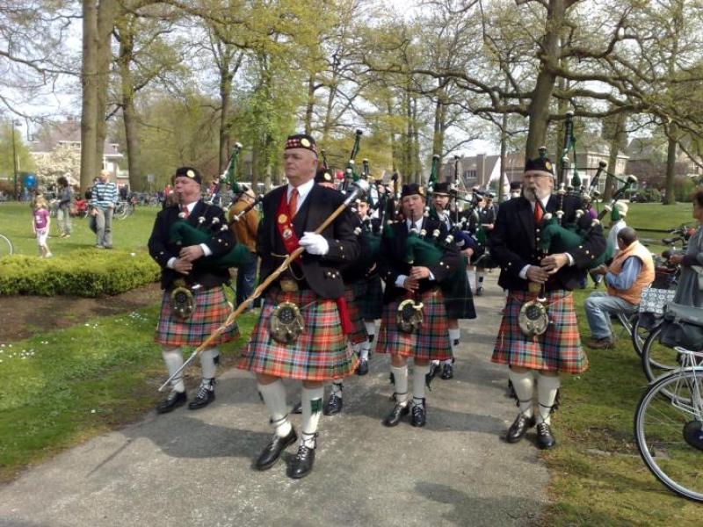
Naast de ceremonie rondom het ontsteken van het bevrijdingsvuur door de burgemeester van Apeldoorn, dhr. T. Heerts, zal een aantal gedichten rond het thema bevrijding/ vrede worden voorgedragen en wordt er ook een aantal liederen gezongen. Verder spelen muziekvereniging DAP en the City of Apeldoorn Pipes and Drums voor ons.

Het programma ziet er globaal als volgt uit:

15.30 uur Ontvangst genodigden in het Oranjepark
15.55 uur Aankomst van de lopers van AV’34 in het Oranjepark.
16.00 uur Start officiële gedeelte
16.30 uur Einde viering.

* Voorafgaand aan de ontsteking van het bevrijdingsvuur wordt door de burgemeester in het Oranjepark de opening verricht van de “Victory Walk”. U ontvangt hiervoor z.s.m. ook een uitnodiging.

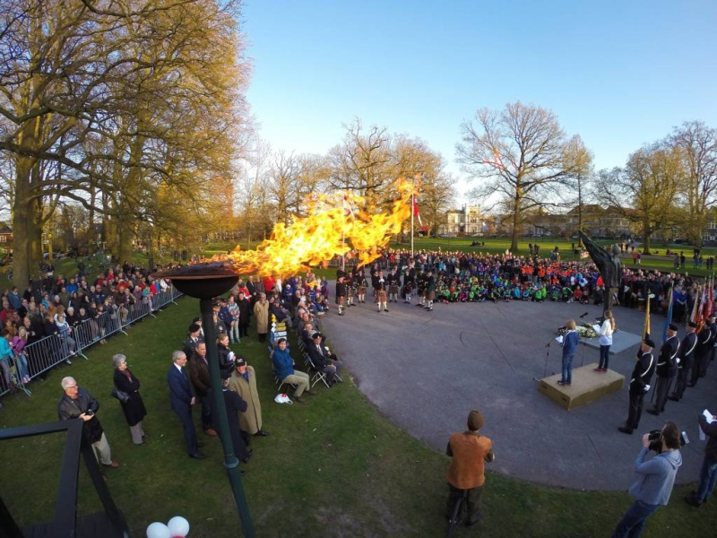
We hopen jullie op zaterdag 16 april op te mogen begroeten!

Bij voorbaat dank voor jullie aandacht en medewerking.

Met vriendelijke groet, namens de Stichting Bevrijding ’45
Mevr. A Menninga.

Meer informatie via: www.apeldoornendeoorlog.nl

